Министерство науки и высшего образования РФ

Федеральное государственное автономное

образовательное учреждение высшего образования

«СИБИРСКИЙ ФЕДЕРАЛЬНЫЙ УНИВЕРСИТЕТ»

ИНСТИТУТ УПРАВЛЕНИЯ БИЗНЕС-ПРОЦЕССАМИ

КАФЕДРА БИЗНЕС-ИНФОРМАТИКИ И МОДЕЛИРОВАНИЯ БИЗНЕС-ПРОЦЕССОВ

**КУРСОВАЯ РАБОТА**

Создание web-приложения с применением современных web-технологий по тематике «Животные»

Руководитель _________________ Никитин А.И.

подпись, дата

Студент УБ22-09Б, 432217739 _________________ Кислицына А.А.

подпись, дата

Красноярск 2023

**СОДЕРЖАНИЕ**

ВВЕДЕНИЕ 3

1 Теоретическая часть 4

2 Практическая часть 11

ЗАКЛЮЧЕНИЕ 34

СПИСОК ИСПОЛЬЗУЕМЫХ ИСТОЧНИКОВ 35

# ВВЕДЕНИЕ

В настоящее время Интернет становится все более развитой средой коммуникации. В связи с всемирным развитием Интернета, в программировании становится все более заметна отрасль веб-разработки. Теперь, чтобы привлечь внимание клиентов, покупателей или партнеров, необходимо создать сайт и заявить о себе в Интернете. Для этих целей предоставляются сайты, содержащие основную информацию об организациях, частных лицах, компаниях, товарах или услугах. Сайт позволяет хранить, передавать и продавать многие виды информации, не отходя от экрана компьютера.

Для данной курсовой работы рассматривалось создание сайта зоопарка с применением современных web-технологий. Эта тема актуальна, потому что все больше людей заинтересованы в посещении зоопарков. А создание такого сайта поможет зоопарку получить больше внимания со стороны своих клиентов. Речь идет о создании веб-сайта, который будет хранить в себе всю необходимую информацию о зоопарке, также веб-сайт позволит покупать билеты, не выходя из дома.

Задачи курсовой работы:

* Разработать функционал и наполнение сайта;
* разработать таблицу стилей;
* сделать сайт адаптивным для просмотра на любом устройстве;
* реализовать различные сценарии обработки web-страницы;
* реализовать функцию авторизации на сайте.

# 1 Теоретическая часть

HTML (от англ. HyperText Markup Language — «язык гипертекстовой разметки») – это язык гипертекстовой разметки документов для просмотра веб-страниц в браузере.

Каждый отдельный документ HTML может быть рассмотрен как контейнер, внутри которого размещается все его содержимое. Все содержимое файла помещается между открывающим и закрывающим тегом <html>. Контейнер html или гипертекстовый документ содержит два других вложенных контейнера: заголовок документа (head) и тело документа (body).

Внутри тегов head могут размещаться следующие элементы, окруженные в свою очередь, своими тегами.

Элемент разметки title служит для именования вкладки окна браузера, в котором просматривается документ.

Элемент разметки base служит для определения базового

URI. для гипертекстовых ссылок документа, заданных в неполной (частичной) форме.

Элемент разметки meta содержит управляющую информацию, которую браузер использует для правильного отображения и обработки содержания тела документа.

Элемент разметки link наиболее часто используется для под-грузки файлов, содержащих стили оформления документа.

Элемент разметки style подключает внутренние таблицы стилей.

После завершения описания заголовка HTML-документа и закрытия элемента разметки </head», открывается элемент разметки body (тело документа), внутри которого располагаются все элементы, которые и составляют описываемую страницу и видны пользователю при просмотре ее в браузере.

Открывающие теги могут содержать атрибуты. С их помощью можно менять свойства объекта, которому соответствует тег.

Важнейшей особенностью языка разметки web-страниц является возможность организации пользовательского интерфейса. Для этого служит группа тегов, которые обычно объединяются внутри тегов

<form> и </form>

Teг <form> выделяет фрагмент документа как форму и определяет границы использования других тегов, размещаемых в форме. Атрибуты тега <form> определяют, какой файл или программа будут обрабатывать полученную из формы информацию, а также, каким методом будет осуществлен НТТР. запрос.

Основной тег, который может использоваться внутри формы – -это тег <input> </input>

Ter <input> используют для определения области внутри формы, куда вводятся данные. Это может быть текстовое поле, опция, изображение или кнопка. Вид поля ввода определяется значением атрибута tуре. Рассмотрим основные из этих типов.

Атрибут type = "text". Когда пользователю необходимо ввести небольшое количество текста (одну или несколько строк), используется тег <INPUT>, и атрибут tуре устанавливается в значение «text»

Каскадные таблицы стилей (Cascading Style Sheets, CSS) – это формальный язык описания внешнего вида документа, созданного с использованием языка разметки HTML.

Термин «каскадные» в отношении таблиц стилей указывает на то, что HTML-документ может использовать несколько стилей, которые имеют разные уровни приоритета. Браузер, представляя документ пользователю, следует их порядку, последовательно интерпретируя информацию стилей, имеющих разные приоритеты.

Сначала будут проверены и применены стили внешнего CSS-файла, но если позже будут найдены соответствующие встроенные стили, то стиль соответствующих элементов будет переопределен, а, если, еще позже, найдется стиль, прямо внедренный в тег, то в результате «сработает» именно он.

Для подключения внешней (связанной) таблицы стилей к документу в области заголовка страницы используется тег

<link>.

Для любого тега можно указать идентификатор атрибут id. Каждый id может использоваться на странице только один раз, то есть он указывает на неко-торый уникальный блок или тег, который должен иметь уникальный стиль. В таблице стилей перед ID обязательно указывается знак #.

Адаптивная верстка — это подход, предполагающий изменение дизайна в зависимости от поведения пользователя, размера экрана, платформы и ориентации устройства. Другими словами, страница должна автоматически подстраиваться под разрешение экрана, изменять расположение блоков, размер картинок и т. д. Можно разбить устройства на разные категории и верстать для каждой из них отдельно, но это займет слишком много времени, особенно учитывая, что в настоящее время существует целый спектр разнообразных устройств.

Фреймворк (термин происходит от framework – остов, каркас, структура) – это класс программного обеспечения, определяющего структуру разрабатываемой программной системы, облегчающего разработку и объединение разных компонентов большого программного проекта.

CSS-фреймворк – это с одной стороны, набор готовых функциональных блоков, которые объединяют HTML-код и соответствующую таблицу стилей, а с другой – некоторая идеология верстки. CSS-фреймворки созданы для упрощения работы верстальщика, быстроты разработки и исключения максимально возможного числа ошибок верстки, например, проблем совместимости различных версий браузеров и т. д.

В настоящее время используется множество CSS-фреймворков, в том числе Semantic UI, Foundation, Sceleton, но одним из наиболее распространенных CSS-фреймворков сейчас является Bootstrap, который и будет рассмотрен ниже.

JavaScript является наиболее популярным языком сценариев в Интернете и может быть обработан большинством современных браузеров. Он является интерпретируемым языком (это значит, что скрипты исполняются без предварительной компиляции) и распространяется свободно, без необходимости покупки лицензии.

JavaScript может использоваться для управления web-страницами, взаимодействия с пользователем и взаимодействия с web-сервером.

Переменные и операторы JavaScript используются для хранения значений или выражений и выполнения простых операций над ними.

Переменная может иметь короткое имя, например, х, или более информативное имя, например, саге (название автомобиля). Имена переменных чувствительны к регистру (у и Y – это две разных переменных). Имена переменных должны начинаться с буквы или символа подчеркивания.

Создание переменных в JavaScript также называют «объявлением» переменных. Объявление переменных JavaScript выполняется с помощью ключевого слова let.

Чтобы показать пользователю результаты работы скрипта или запросить у него какие-либо действия, необходимые для работы скрипта, используются так называемые модальные окна. Они бывают трех типов: alert, prompt и confirm.

В тексте программ на JavaScript часто применяются операторы условия, которые позволяют проверить, возвращается ли значение «истина», а затем выполнить другой код в зависимости от результата. Самая распространенная форма условия называется if ... else.

Важнейшей частью серверных технологий при организации web-приложений является web-сервер. Web-сервером называют как программное обеспечение, выполняющее функции обработки НТТР-запросов, поступающих от браузеров, так и непосредственно компьютер, на котором это программное обеспечение работает.

В зависимости от функций приложения может понадобиться либо статический, либо динамический web-сервер.

Статический web-сервер способен высылать ответы на НТТР-запросы в виде готовых статических страниц, которые размещены на нем.

Динамический web-сервер, в дополнение к возможностям статического, содержит программное обеспечение, которое способно отправлять запросы к базе данных (хранящейся на отдельном сервере баз данных или встроенной в web-сервер), обрабатывать эти запросы при необходимости и отправлять браузеру полученную информацию в составе HTML-страницы.

Серверное программное обеспечение (сценарии), которое способно выполнять такие функции, пишется на одном из серверных языков web-программирования. К этим языкам относят: PHP, Python, Rubi, Node.JS, Java и др.

Аббревиатура РНР означает «Hypertext Preprocessor» (Препроцессор Гипертекста). Синтаксис языка очень похож на синтаксис С, поэтому язык довольно прост в изучении. Код заключается в специальные теги РНР <? php и ?>. Каждый оператор заканчивается точкой с запятой.

В РНР существуют различные типы данных: вещественные числа (float, real); целые числа (integer); строки (string); логические величины (boolean); массивы (array); объекты (object) и некоторые другие.

PHP сам способен определять тип переменной, который он «узнает» исходя из данных, которые хранятся в переменной.

Массив – это организованная совокупность ячеек памяти, хранящих данные под одним именем. Массив может одновременно содержать несколько элементов (значений). Элементы массивов идентифицируются по их индексам (ключам). Любой массив состоит из одной или нескольких пар «ключ – значение».

Простым примером массива может быть обычное слово. Все строковые данные в РНР можно представить в виде массива.

Функция – это некоторый набор команд, как правило, реализующих какую-либо законченную задачу, который хранится под некоторым именем. Основная задача создания функций – это организация программы таким образом, чтобы правильно работающий код можно было многократно использовать, не изменяя и не создавая снова. То есть та часть программы, которая может понадобиться снова, записывается в виде функции и по мере необходимости просто вызывается, через указание ее имени.

Базы данных (БД) для сайтов используются с целью хранения различной информации и, упрощенно, представляют собой некоторый набор взаимосвязанных таблиц. Именно в базах данных хранится на сервере требуемая для работы сайта информация, например, информация о клиентах, каталог то-варов, статистические данные и т. д.

Управление БД как правило, осуществляется при помощи клиент-серверных СУБД, таких как Oracle, MS SQL Server, PostgreSQL, MySQL и др. Клиент-серверные СУБД обрабатывают запросы централизованно, к их достоинствам относят обеспечение высокой надежности баз данных, их доступности и безопасности.

MySQL – это система управления реляционными базами данных. Это означает, что данные в таких базах хранятся в отдельных таблицах, которые связываются между собой. Этот способ хранения данных обеспечивает с одной стороны минимальную избыточность данных, а, с другой, эффективное выполнение любых типов запросов на поиск информации.

Добавление данных в таблицу MySQL. Для добавления записей используется оператор INSERT. Для извлечения записей из базы данных в SQL используется оператор SELECT.

React — это библиотека JavaScript с открытым кодом для создания внешних пользовательских интерфейсов. В отличие от других библиотек JavaScript, предоставляющих полноценную платформу приложений, React ориентируется исключительно на создание представлений приложений через инкапсулированные единицы (называются компонентами), которые сохраняют состояние и генерируют элементы пользовательского интерфейса.

# 2 Практическая часть

1. Создание Главной страницы.

Сначала был прописан код для Главной страницы.

Листинг кода

<!doctype html>

<html lang="en">

  <head>

    <!-- Required meta tags -->

    <meta charset="utf-8">

    <meta name="viewport" content="width=device-width, initial-scale=1, shrink-to-fit=no">

    <!-- Bootstrap CSS -->

    <link rel="stylesheet" href="https://cdn.jsdelivr.net/npm/bootstrap@4.4.1/dist/css/bootstrap.min.css" integrity="sha384-Vkoo8x4CGsO3+Hhxv8T/Q5PaXtkKtu6ug5TOeNV6gBiFeWPGFN9MuhOf23Q9Ifjh" crossorigin="anonymous">

    <link rel="stylesheet" href="bootstrap-4.4.1-dist/css/bootstrap.min.css">

    <link rel="stylesheet" href="css/style.css">

    <title>Главная страница</title>

    <link rel= "shortcut icon" href="img/icon.jpg">

  </head>

  <body class = "body-top">

    <header class = "container">

      </div>

        <h1>Тяжинский зоопарк</h1>

      </div>

        <div id = "menu">

          <nav class="nav nav-pills flex-column flex-sm-row">

            <a class="flex-sm-fill text-sm-center nav-link" href="index.html">Главная</a>

            <a class="flex-sm-fill text-sm-center nav-link" href="news.html">Новости</a>

            <a class="flex-sm-fill text-sm-center nav-link" href="animals.html">Животные</a>

            <a class="flex-sm-fill text-sm-center nav-link" href="tikets.html">Купить билет</a>

            <a class="flex-sm-fill text-sm-center nav-link" href="re.html">Отзывы</a>

          </nav>

          </div>

      </header>

      <main class = "flex">

        <div class = "row">

          <div class = "col">

            <h3>Тяжинский зоопарк — один из крупнейших зоопарков России. Занимает площадь 65 га, в нём содержится около 11 000 особей 770 видов. Более 350 видов занесены в Международную красную книгу. Около 180 видов внесено в Красную книгу России и Региональные Красные Книги.  На 110 видов ведутся международные племенные книги.

            </h3>

         </div>

        </div>

        <div class = "row">

          <div class = "col">

            <div class = "tour">

              <img src = "img/1.jpg">

                      </div>

          </div>

          <div class = "col">

            <div class = "tour">

              <img src = "img/2.jpg">

            </div>

        </div>

        <div class = "col">

          <div class = "tour">

            <img src = "img/4.jpg">

          </div>

      </div>

      <div class = "col">

        <div class = "tour">

          <img src = "img/5.jpg">

        </div>

    </div>

      </main>

      <footer class = "footer">

        <div class = "row">

          <div class = "col">

            Наш номер: +7(909)-521-30-93 Адрес: ул.Ленина 112. Мы работаем с 10:00 до 20:00 без обеда и выходных.

          </div>

         </div>

      </footer>

      <script src="https://code.jquery.com/jquery-3.4.1.slim.min.js" integrity="sha384-J6qa4849blE2+poT4WnyKhv5vZF5SrPo0iEjwBvKU7imGFAV0wwj1yYfoRSJoZ+n" crossorigin="anonymous"></script>

    <script src="https://cdn.jsdelivr.net/npm/popper.js@1.16.0/dist/umd/popper.min.js" integrity="sha384-Q6E9RHvbIyZFJoft+2mJbHaEWldlvI9IOYy5n3zV9zzTtmI3UksdQRVvoxMfooAo" crossorigin="anonymous"></script>

    <script src="https://cdn.jsdelivr.net/npm/bootstrap@4.4.1/dist/js/bootstrap.min.js" integrity="sha384-wfSDF2E50Y2D1uUdj0O3uMBJnjuUD4Ih7YwaYd1iqfktj0Uod8GCExl3Og8ifwB6" crossorigin="anonymous"></script>

  </body>

</html>

Также я прописала таблицу стилей CSS

Листинг CSS

.body-top

{

    width: 90%;

    border: none;

    margin: auto;

    font-family: Verdana;

    font-style: normal;

    font-size: normal;

    font-weight: bold;

    text-align: center;

}

#logo{

    max-width: 200px;

    max-height: 150px;

}

header

{

    width:auto;

    padding: 1em;

    color: rgb(243, 247, 5);

    background:  #48a572;

    text-align: center;

    border:solid #0b613e;

}

.tour{

    border: solid white;

}

.tour img{

width: 270px;

height:200px;

padding: 1px;

}

.two img{

    width: 350px;

    height:200px;

    padding: 3px;

    }

.col-9

{

    display: flex;

}

h3

{

    margin: auto;

    font-family: Arial, "Helvetica Neue", Helvetica, sans-serif;

    font-size: 25px;

    padding: 25px;

    font-family: 'Lucida Sans', 'Lucida Sans Regular', 'Lucida Grande', 'Lucida Sans Unicode', Geneva, Verdana, sans-serif;

    font-weight: normal;

    color:#0b613e

}

h4

{

    margin: auto;

    font-family: Arial, "Helvetica Neue", Helvetica, sans-serif;

    font-size: 20px;

    padding: 1px;

    font-family: 'Lucida Sans', 'Lucida Sans Regular', 'Lucida Grande', 'Lucida Sans Unicode', Geneva, Verdana, sans-serif;

    font-weight: normal;

    color:#0b613e

}

p

{

    margin: auto;

    font-family: Arial, "Helvetica Neue", Helvetica, sans-serif;

    font-size: 20px;

    padding: 5px;

    font-family: 'Lucida Sans', 'Lucida Sans Regular', 'Lucida Grande', 'Lucida Sans Unicode', Geneva, Verdana, sans-serif;

    font-weight: normal;

    color:#0b613e

}

h1

{

    margin: auto;

    font-family: Arial, "Helvetica Neue", Helvetica, sans-serif;

    font-size:60px;

    padding: 20px;

    font-family: 'Lucida Sans', 'Lucida Sans Regular', 'Lucida Grande', 'Lucida Sans Unicode', Geneva, Verdana, sans-serif;

    text-decoration: underline;

}

#menu{

    padding: 10px;

    background-color: #48a572;

}

a

{color:rgb(243, 247, 5);

border:rgb(0, 0, 0);

}

html

{

height: 100%;

}

.btn{

    margin-left: auto;

    order:999;

    background-color: #48a572;

    box-shadow: 20px 0 20px -20px #000 inset, -20px 0 20px -20px #000 inset;

    color: rgb(243, 247, 5);

    margin:1px;

    padding:10px;

    font-size: 40px;

}

body

{

min-height: 100%;

position:relative;

padding-bottom: 70px;

}

.footer {

font-size: 25px;

position: fixed;

left: 0;

right: 0;

bottom: 0;

height: 120px;

color:rgb(243, 247, 5);

background-color: #48a572;

    }

Данный CSS-файл позволяет использовать единый стиль для создания дальнейших страниц сайта.

Страница сайта, которая получилась в результате работы (рис.1)

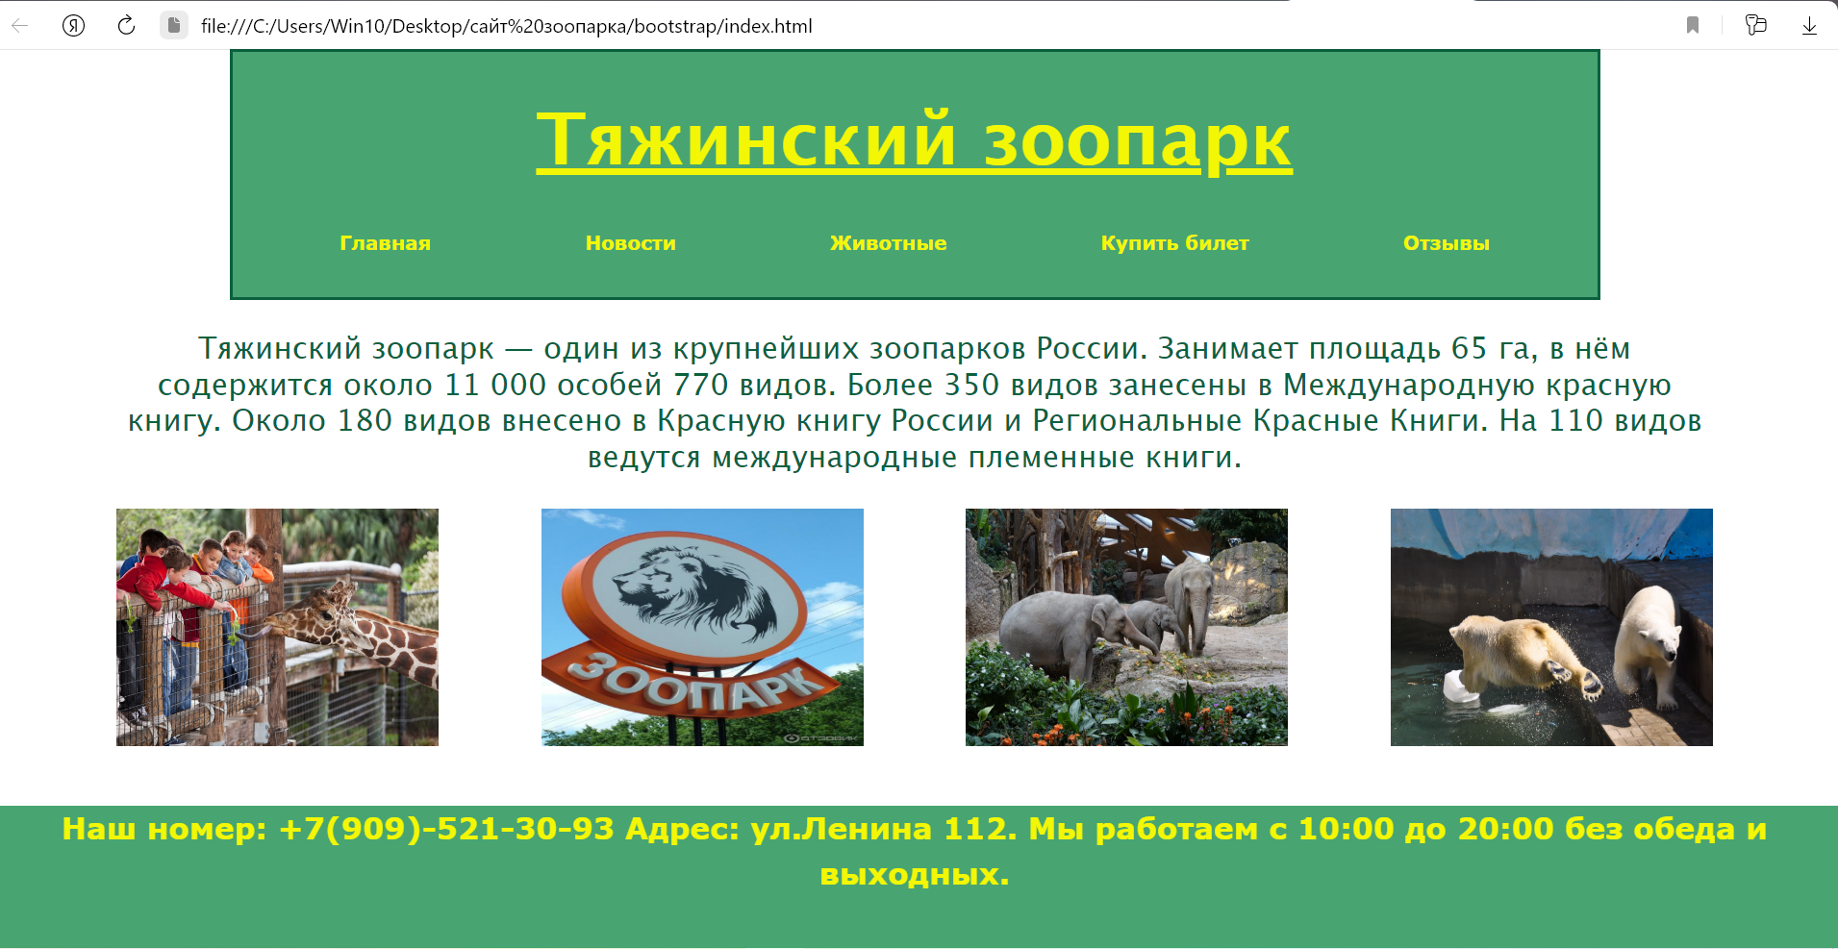

Рисунок 1 – Главная страница

На данной странице есть шапка и «подвал» сайта. Также в шапке представлено меню, с помощью которого можно с легкостью перемещаться по страницам сайта. На Главной странице показаны информация о зоопарке и фотографии. «Подвал» сайта содержит информацию о времени работы, адресе и контактный номер зоопарка.

1. Создание страницы Новости.

Сначала был прописан код для страницы Новости.

Листинг кода

<!doctype html>

<html lang="en">

  <head>

    <!-- Required meta tags -->

    <meta charset="utf-8">

    <meta name="viewport" content="width=device-width, initial-scale=1, shrink-to-fit=no">

    <!-- Bootstrap CSS -->

    <link rel="stylesheet" href="https://cdn.jsdelivr.net/npm/bootstrap@4.4.1/dist/css/bootstrap.min.css" integrity="sha384-Vkoo8x4CGsO3+Hhxv8T/Q5PaXtkKtu6ug5TOeNV6gBiFeWPGFN9MuhOf23Q9Ifjh" crossorigin="anonymous">

    <link rel="stylesheet" href="bootstrap-4.4.1-dist/css/bootstrap.min.css">

    <link rel="stylesheet" href="css/style.css">

    <title>Новости</title>

    <link rel= "shortcut icon" href="img/icon.jpg">

  </head>

  <body class = "body-top">

    <header class = "container">

        <h1>Тяжинский зоопарк</h1>

        <div id = "menu">

          <nav class="nav nav-pills flex-column flex-sm-row">

            <a class="flex-sm-fill text-sm-center nav-link" href="index.html">Главная</a>

            <a class="flex-sm-fill text-sm-center nav-link" href="news.html">Новости</a>

            <a class="flex-sm-fill text-sm-center nav-link" href="animals.html">Животные</a>

            <a class="flex-sm-fill text-sm-center nav-link" href="tikets.html">Купить билет</a>

            <a class="flex-sm-fill text-sm-center nav-link" href="re.html">Отзывы</a>

          </nav>

          </div>

        </header>

        <main class = "flex">

            <div class = "row">

                <div class = "col">

                  <div class = "two">

                    <img src = "img/l.jpg">

                    <h4>

                        <p class><u>МАЛЕНЬКИЙ ЛЕНИВЕЦ</u></p>

                        <a class = "actia">Наших ленивцев можно поздравить с пополнением в семействе. Малыш появился на свет 12 ноября. В первые недели жизни его было сложно увидеть: он всё время находился на животе мамы, крепко держался за ее шерсть и практически сливался с ней. Сейчас детеныш начинает активно осваивать пространство вольера.</a></h4>

                  </div>

              </div>

            <div class = "col">

                <div class = "two">

                    <img src = "img/5.jpg">

                    <h4>

                        <p class><u>ПОЯВИЛСЯ ВТОРОЙ ВОЛЬЕР ДЛЯ БЕЛЫХ МЕДВЕДЕЙ</u></p>

                        <a class = "actia">В нашем зоопарке достраивается уникальный вольерный комплекс для белых медведей общей площадью 2 тыс. квадратных метров. Проект реализован в рамках совместной программы «Роснефти» и «Общества дикой природы» по опеке белых медведей в зоопарках России.На днях новоселье отметила молодая медведица Марфа.</a></h4>

                </div>

            </div>

        </main>

        <footer class = "footer">

            <div class = "row">

              <div class = "col">

                Наш номер: +7(909)-521-30-93 Адрес: ул.Ленина 112. Мы работаем с 10:00 до 20:00 без обеда и выходных.

              </div>

             </div>

          </footer>

        <script src="https://code.jquery.com/jquery-3.4.1.slim.min.js" integrity="sha384-J6qa4849blE2+poT4WnyKhv5vZF5SrPo0iEjwBvKU7imGFAV0wwj1yYfoRSJoZ+n" crossorigin="anonymous"></script>

        <script src="https://cdn.jsdelivr.net/npm/popper.js@1.16.0/dist/umd/popper.min.js" integrity="sha384-Q6E9RHvbIyZFJoft+2mJbHaEWldlvI9IOYy5n3zV9zzTtmI3UksdQRVvoxMfooAo" crossorigin="anonymous"></script>

        <script src="https://cdn.jsdelivr.net/npm/bootstrap@4.4.1/dist/js/bootstrap.min.js" integrity="sha384-wfSDF2E50Y2D1uUdj0O3uMBJnjuUD4Ih7YwaYd1iqfktj0Uod8GCExl3Og8ifwB6" crossorigin="anonymous"></script>

      </body>

    </html>

Также стоит упомянуть, что при создании сайта был подключен Bootstrap.

Страница сайта, которая получилась в результате работы (рис.2)

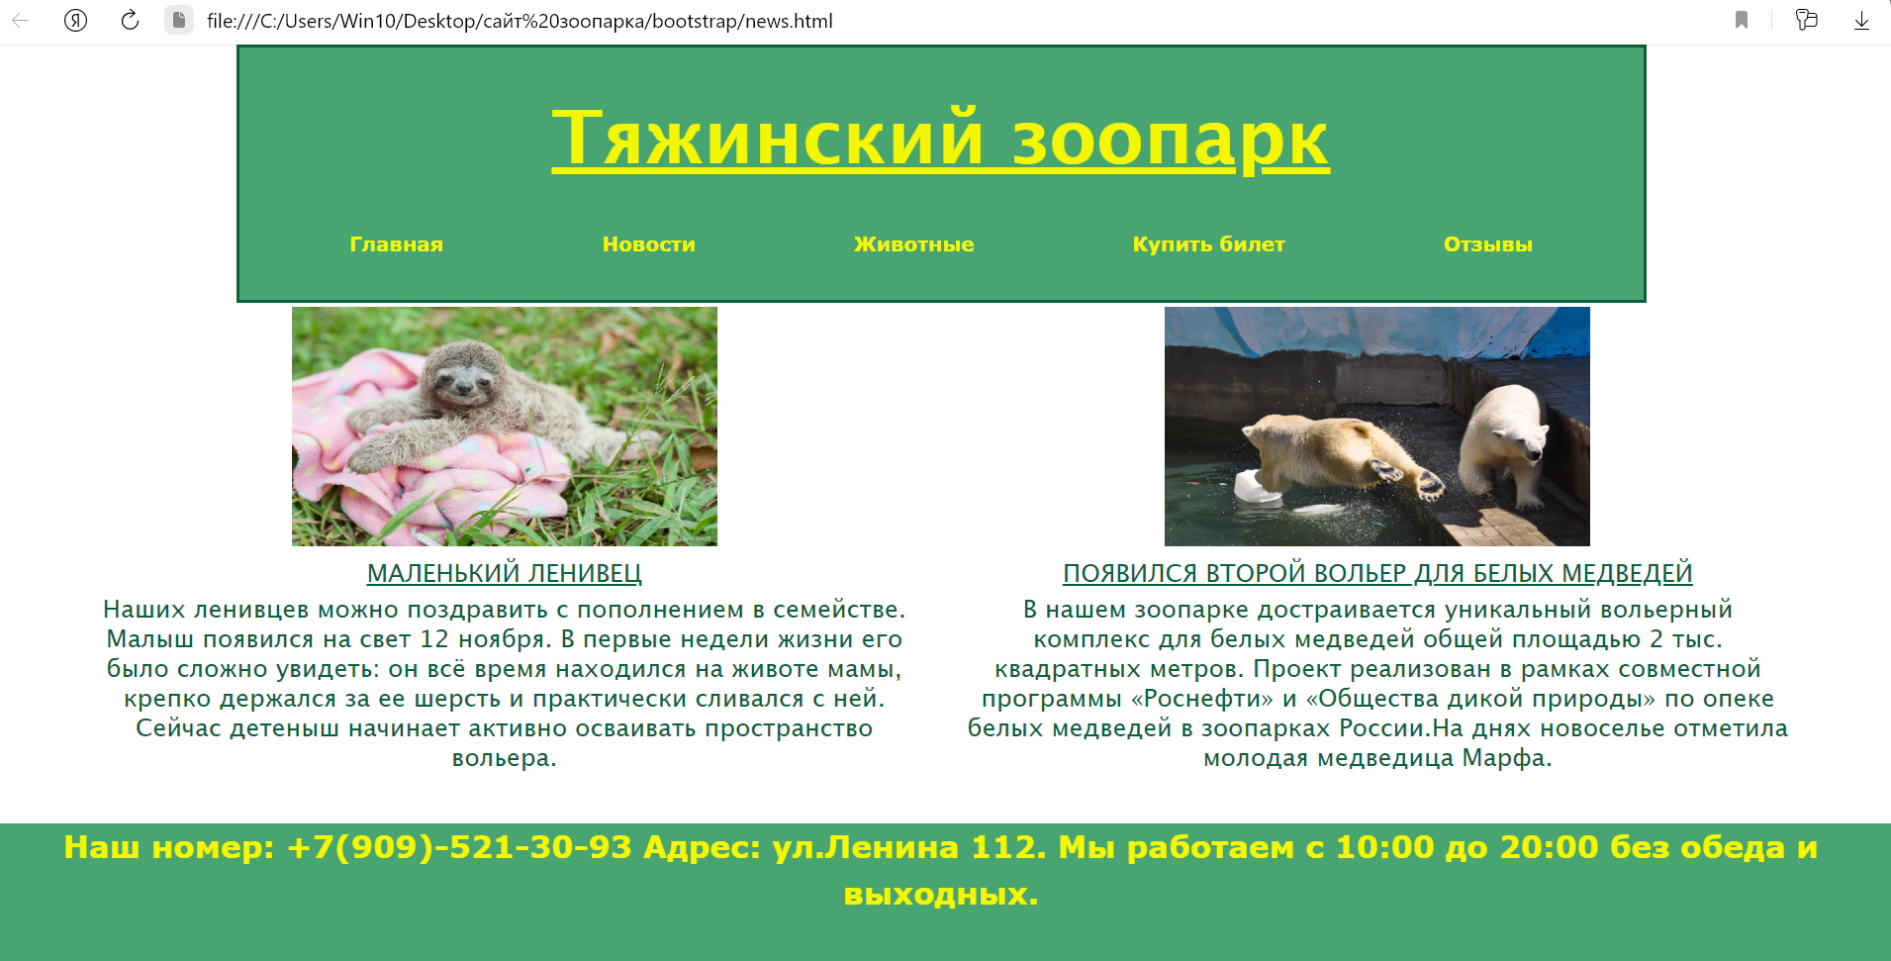

Рисунок 2 – Страница Новости

На данной странице также есть шапка и «подвал» сайта. Фотографии с новостными текстами представлены c использованием сетки Bootstrap. Это позволило расположить статьи таким образом, чтобы пользователю было удобно читать новости.

1. Создание страницы Животные.

В первую очередь был прописан код для Главной страницы.

Листинг кода

<!doctype html>

<html lang="en">

  <head>

    <!-- Required meta tags -->

    <meta charset="utf-8">

    <meta name="viewport" content="width=device-width, initial-scale=1, shrink-to-fit=no">

    <!-- Bootstrap CSS -->

    <link rel="stylesheet" href="https://cdn.jsdelivr.net/npm/bootstrap@4.4.1/dist/css/bootstrap.min.css" integrity="sha384-Vkoo8x4CGsO3+Hhxv8T/Q5PaXtkKtu6ug5TOeNV6gBiFeWPGFN9MuhOf23Q9Ifjh" crossorigin="anonymous">

    <link rel="stylesheet" href="bootstrap-4.4.1-dist/css/bootstrap.min.css">

    <link rel="stylesheet" href="css/style.css">

    <title>Животные</title>

    <link rel= "shortcut icon" href="img/icon.jpg">

  </head>

  <body class = "body-top">

    <header class = "container">

        <h1>Тяжинский зоопарк</h1>

        <div id = "menu">

          <nav class="nav nav-pills flex-column flex-sm-row">

            <a class="flex-sm-fill text-sm-center nav-link" href="index.html">Главная</a>

            <a class="flex-sm-fill text-sm-center nav-link" href="news.html">Новости</a>

            <a class="flex-sm-fill text-sm-center nav-link" href="animals.html">Животные</a>

            <a class="flex-sm-fill text-sm-center nav-link" href="tikets.html">Купить билет</a>

            <a class="flex-sm-fill text-sm-center nav-link" href="re.html">Отзывы</a>

          </nav>

          </div>

        </header>  </header>

        <main class = "flex">

            <div class = "row">

                <div class = "col">

                  <div class = "two">

                    <p class><u>МЛЕКОПИТАЮЩИЕ</u></p>

                    <p class>Белые медведи</p>

                    <img src = "img/b.jpg">

                    <p class>Жирафы</p>

                    <img src = "img/j.jpg">

                    <p class>Верблюды</p>

                    <img src = "img/w.jpg">

                  </div>

              </div>

              <div class = "col">

                <div class = "two">

                  <p class><u>ПТИЦЫ</u></p>

                  <p class>Пеликаны</p>

                  <img src = "img/p.jpg">

                  <p class>Аисты</p>

                  <img src = "img/a.jpg">

                  <p class>Лебеди</p>

                  <img src = "img/le.jpg">

                </div>

            </div>

            <div class = "col">

                <div class = "two">

                  <p class><u>РЫБЫ</u></p>

                  <p class>Акулы</p>

                  <img src = "img/ak.jpg">

                  <p class>Щуки</p>

                  <img src = "img/sh.jpg">

                  <p class>Скаты</p>

                  <img src = "img/sk.jpg">

                </div>

            </div>

            </div>

              <footer class = "footer">

            <div class = "row">

              <div class = "col">

                Наш номер: +7(909)-521-30-93 Адрес: ул.Ленина 112. Мы работаем с 10:00 до 20:00 без обеда и выходных.

              </div>

             </div>

          </footer>

        <script src="https://code.jquery.com/jquery-3.4.1.slim.min.js" integrity="sha384-J6qa4849blE2+poT4WnyKhv5vZF5SrPo0iEjwBvKU7imGFAV0wwj1yYfoRSJoZ+n" crossorigin="anonymous"></script>

        <script src="https://cdn.jsdelivr.net/npm/popper.js@1.16.0/dist/umd/popper.min.js" integrity="sha384-Q6E9RHvbIyZFJoft+2mJbHaEWldlvI9IOYy5n3zV9zzTtmI3UksdQRVvoxMfooAo" crossorigin="anonymous"></script>

        <script src="https://cdn.jsdelivr.net/npm/bootstrap@4.4.1/dist/js/bootstrap.min.js" integrity="sha384-wfSDF2E50Y2D1uUdj0O3uMBJnjuUD4Ih7YwaYd1iqfktj0Uod8GCExl3Og8ifwB6" crossorigin="anonymous"></script>

      </body>

    </html>

Результат работы данного кода представлен на рисунках 3 и 4.

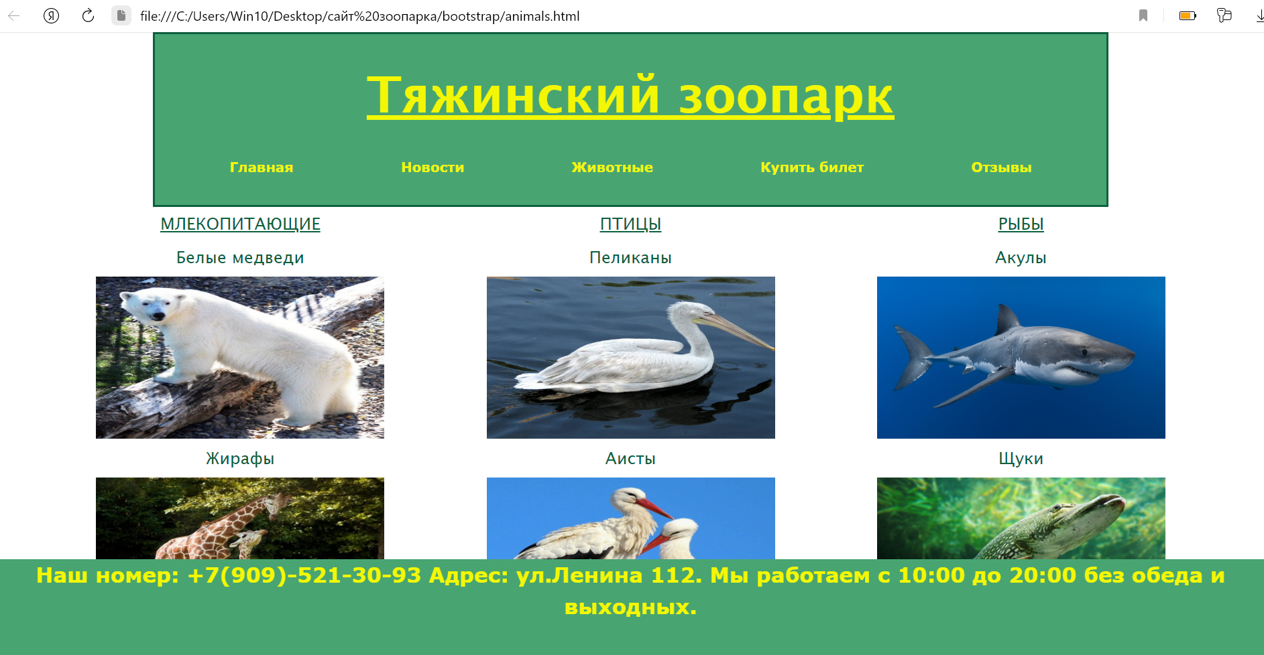

Рисунок 3 – Страница Животные

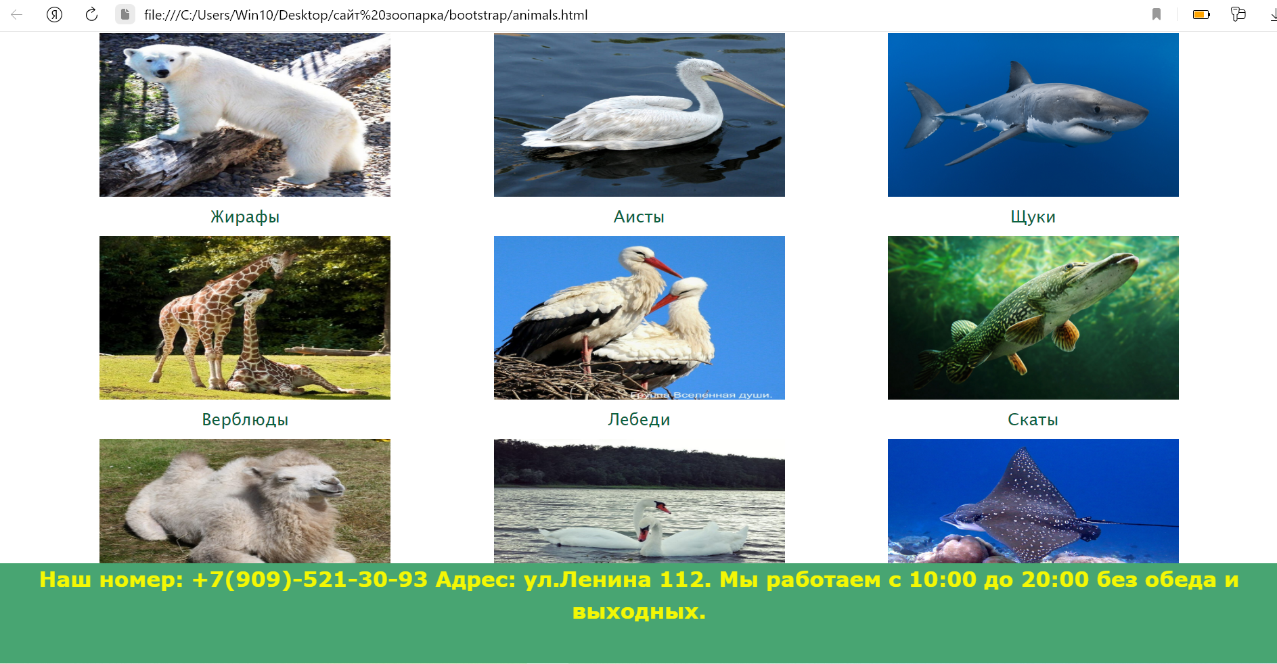

Рисунок 4 – 2 часть страницы Животные

На данной странице также есть шапка и «подвал» сайта. Благодаря использованию CSS все изображения имеют одинаковый размер. Также страница имеет такой вид благодаря использованию сетки Bootstrap.

1. Создание страницы Купить билет и модального окна для покупки.

Сначала был прописан код для страницы Купить билет.

Листинг кода

<!doctype html>

<html lang="en">

  <head>

    <meta charset="utf-8">

    <meta name="viewport" content="width=device-width, initial-scale=1, shrink-to-fit=no">

    <link rel="stylesheet" href="https://cdn.jsdelivr.net/npm/bootstrap@4.4.1/dist/css/bootstrap.min.css" integrity="sha384-Vkoo8x4CGsO3+Hhxv8T/Q5PaXtkKtu6ug5TOeNV6gBiFeWPGFN9MuhOf23Q9Ifjh" crossorigin="anonymous">

    <link rel="stylesheet" href="bootstrap-4.4.1-dist/css/bootstrap.min.css">

    <link rel="stylesheet" href="css/style.css">

    <title>Покупка билетов</title>

    <link rel= "shortcut icon" href="img/icon.jpg">

    <meta http-equiv="Content-Type" content="text/html;charset=utf-8">

    <script>

        function Complete()

        {

            var Elem="Выберите билет: "+ document.Sel1.Tiket.value +

            "\nФамилия: " + document.Sel1.Family.value +

                "\nИмя: " + document.Sel1.Name.value +

                "\nТелефон: " + document.Sel1.Phone.value+

                "\nПочта: " + document.Sel1.Mail.value;

            alert(Elem);

        }

    </script>

  </head>

  <body class = "body-top">

    <header class = "container">

        <h1>Тяжинский зоопарк</h1>

        <div id = "menu">

          <nav class="nav nav-pills flex-column flex-sm-row">

            <a class="flex-sm-fill text-sm-center nav-link" href="index.html">Главная</a>

            <a class="flex-sm-fill text-sm-center nav-link" href="news.html">Новости</a>

            <a class="flex-sm-fill text-sm-center nav-link" href="animals.html">Животные</a>

            <a class="flex-sm-fill text-sm-center nav-link" href="tikets.html">Купить билет</a>

            <a class="flex-sm-fill text-sm-center nav-link" href="re.html">Отзывы</a>

          </nav>

          </div>

        </header>

        <main class = "flex">

          <div class = "col">

            <div class = "tour">

              <h3><u>Входной билет Взрослый:</u> 400 рублей.</h3>

              <h3><u>Входной билет Льготный:</u> 250 рублей.</h3>

              </div>

          </div>

          <button type = "button" class = "btn btn-primary" data-toggle="modal" data-target="#amyModal">

            Купить билет

          </button>

          <div class="modal fade" id="amyModal" tabindex="-1"

          role="dialog"

          aria-labelledby="exampleModalScrollableTitle"

          aria-hidden="true">

        <div class="modal-dialog modal-dialog-scrollable" role="document">

          <div class="modal-content">

            <div class="modal-header">

              <h5 class="modal-title"

                id="exampleModalScrollableTitle">Купить билет</h5>

                <button type="button" class="close"

                data-dismiss="modal" aria-label="Close">

              <span aria-hidden="true">&times;</span>

            </button>

            </div>

            <div class="modal-body" style="max-width: 600px">

              <form method="get" action="#" id="orderForm">

                <div class="tour">

                  <h3><b>Заполните анкету</b></h3>

<FORM NAME="Sel1">

    <TABLE>

      <TR><TD>Выберите билет:</TD>

        <TD><select id="inp1">

          <option value="Льготный" selected>

            Льготный

          </option>

          <option value="Взрослый" selected>

            Взрослый

          </option>

        </select></TD>

        <TR><TD>Фамилия:</TD>

            <TD><INPUT NAME="Family" SIZE=20

                  onBlur="this.value=this.value.toUpperCase()"></TD></TR>

        <TR><TD>Имя:</TD>

            <TD><INPUT NAME="Name" SIZE=20

                  onBlur="this.value=this.value.toUpperCase()"></TD></TR>

        <TR><TD>Телефон:</TD>

            <TD><INPUT NAME="Phone" SIZE=10></TD></TR>

              <TR><TD>Почта:</TD>

                <TD><INPUT NAME="Family" SIZE=20

                      onBlur="this.value=this.value.toUpperCase()"></TD></TR>

    </TABLE>

                </div>

              </form>

            </div>

            <div class="modal-footer">

              <button type="button" class="btn btn-secondary" data-dismiss="modal">Закрыть</button>

              <button type="button" class="btn btn-primary"  data-dismiss="modal">Сохранить</button>

            </div>

          </div>

        </div>

        </div>

             <footer class = "footer">

            <div class = "row">

              <div class = "col">

                Наш номер: +7(909)-521-30-93 Адрес: ул.Ленина 112. Мы работаем с 10:00 до 20:00 без обеда и выходных.

              </div>

             </div>

          </footer>

        <script src="https://code.jquery.com/jquery-3.4.1.slim.min.js" integrity="sha384-J6qa4849blE2+poT4WnyKhv5vZF5SrPo0iEjwBvKU7imGFAV0wwj1yYfoRSJoZ+n" crossorigin="anonymous"></script>

        <script src="https://cdn.jsdelivr.net/npm/popper.js@1.16.0/dist/umd/popper.min.js" integrity="sha384-Q6E9RHvbIyZFJoft+2mJbHaEWldlvI9IOYy5n3zV9zzTtmI3UksdQRVvoxMfooAo" crossorigin="anonymous"></script>

        <script src="https://cdn.jsdelivr.net/npm/bootstrap@4.4.1/dist/js/bootstrap.min.js" integrity="sha384-wfSDF2E50Y2D1uUdj0O3uMBJnjuUD4Ih7YwaYd1iqfktj0Uod8GCExl3Og8ifwB6" crossorigin="anonymous"></script>

      </body>

    </html>

Страница сайта, которая получилась в результате работы (рис.5)

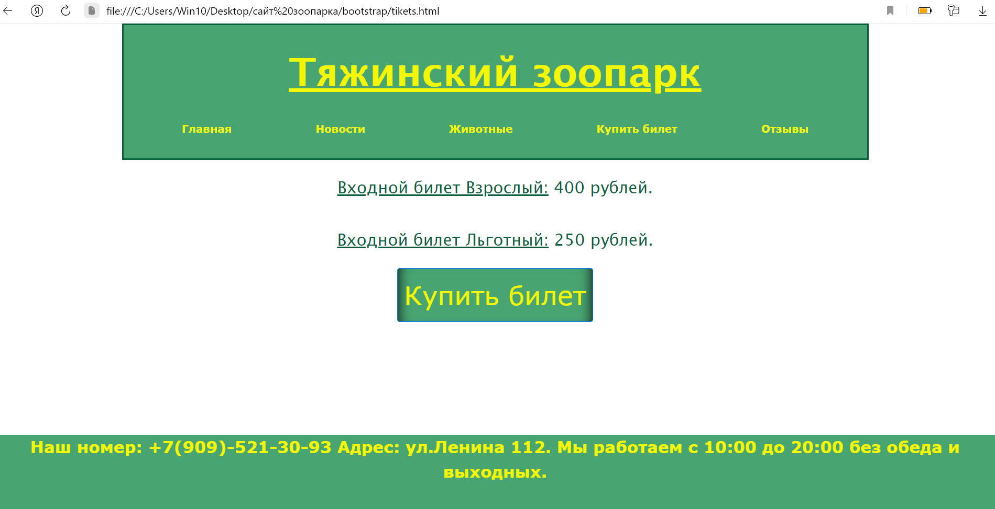

Рисунок 5 – Страница Купить билет

При нажатии на кнопку Купить билет появляется модальное окно (рис. 6) для покупки билета.

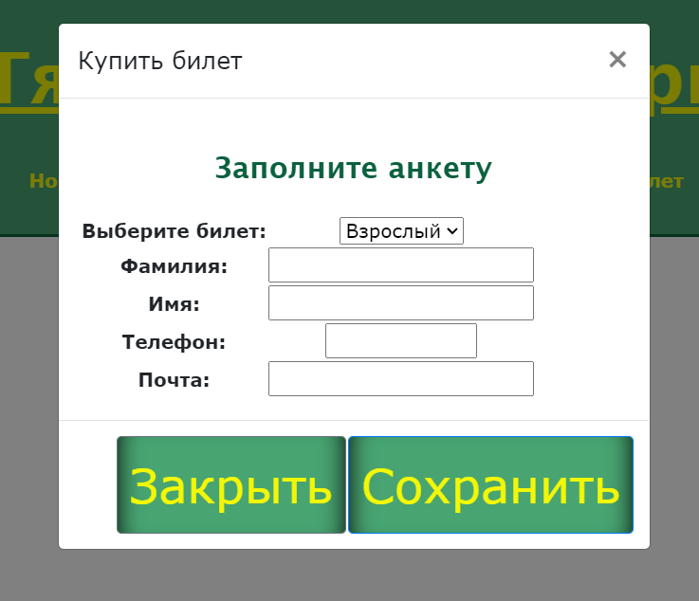

Рисунок 6 – Модальное окно

Данное окно было разработано с помощью Java Script. В появившемся окне пользователь может выбрать тип билета и записать вс. Необходимую информацию.

1. Создание страницы Отзывы, базы данных, подключение авторизации на сайте.

Сначала был прописан код для страницы Отзывы.

Листинг кода

<!doctype html>

<html lang="en">

  <head>

    <!-- Required meta tags -->

    <meta charset="utf-8">

    <meta name="viewport" content="width=device-width, initial-scale=1, shrink-to-fit=no">

    <!-- Bootstrap CSS -->

    <link rel="stylesheet" href="https://cdn.jsdelivr.net/npm/bootstrap@4.4.1/dist/css/bootstrap.min.css" integrity="sha384-Vkoo8x4CGsO3+Hhxv8T/Q5PaXtkKtu6ug5TOeNV6gBiFeWPGFN9MuhOf23Q9Ifjh" crossorigin="anonymous">

    <link rel="stylesheet" href="bootstrap-4.4.1-dist/css/bootstrap.min.css">

    <link rel="stylesheet" href="css/style.css">

    <title>Отзывы</title>

    <link rel= "shortcut icon" href="img/icon.jpg">

  </head>

  <body class = "body-top">

    <header class = "container">

        <h1>Тяжинский зоопарк</h1>

        <div id = "menu">

          <nav class="nav nav-pills flex-column flex-sm-row">

            <a class="flex-sm-fill text-sm-center nav-link" href="index.html">Главная</a>

            <a class="flex-sm-fill text-sm-center nav-link" href="news.html">Новости</a>

            <a class="flex-sm-fill text-sm-center nav-link" href="animals.html">Животные</a>

            <a class="flex-sm-fill text-sm-center nav-link" href="tikets.html">Купить билет</a>

            <a class="flex-sm-fill text-sm-center nav-link" href="re.html">Отзывы</a>

          </nav>

          </div>

        </header>

        <h2> Авторизируйтесь, чтобы оставить отзыв. Чтобы авторизироваться, нажмите <a href="tpl/index.php"> сюда</a></p></h2>

        <div class = "two">

          <img src = "img/2.jpg">

        </div>

          <footer class = "footer">

            <div class = "row">

              <div class = "col">

                Наш номер: +7(909)-521-30-93 Адрес: ул.Ленина 112. Мы работаем с 10:00 до 20:00 без обеда и выходных.

              </div>

             </div>

          </footer>

        <script src="https://code.jquery.com/jquery-3.4.1.slim.min.js" integrity="sha384-J6qa4849blE2+poT4WnyKhv5vZF5SrPo0iEjwBvKU7imGFAV0wwj1yYfoRSJoZ+n" crossorigin="anonymous"></script>

        <script src="https://cdn.jsdelivr.net/npm/popper.js@1.16.0/dist/umd/popper.min.js" integrity="sha384-Q6E9RHvbIyZFJoft+2mJbHaEWldlvI9IOYy5n3zV9zzTtmI3UksdQRVvoxMfooAo" crossorigin="anonymous"></script>

        <script src="https://cdn.jsdelivr.net/npm/bootstrap@4.4.1/dist/js/bootstrap.min.js" integrity="sha384-wfSDF2E50Y2D1uUdj0O3uMBJnjuUD4Ih7YwaYd1iqfktj0Uod8GCExl3Og8ifwB6" crossorigin="anonymous"></script>

      </body>

    </html>

Результат работы кода представлен на рисунке 7.

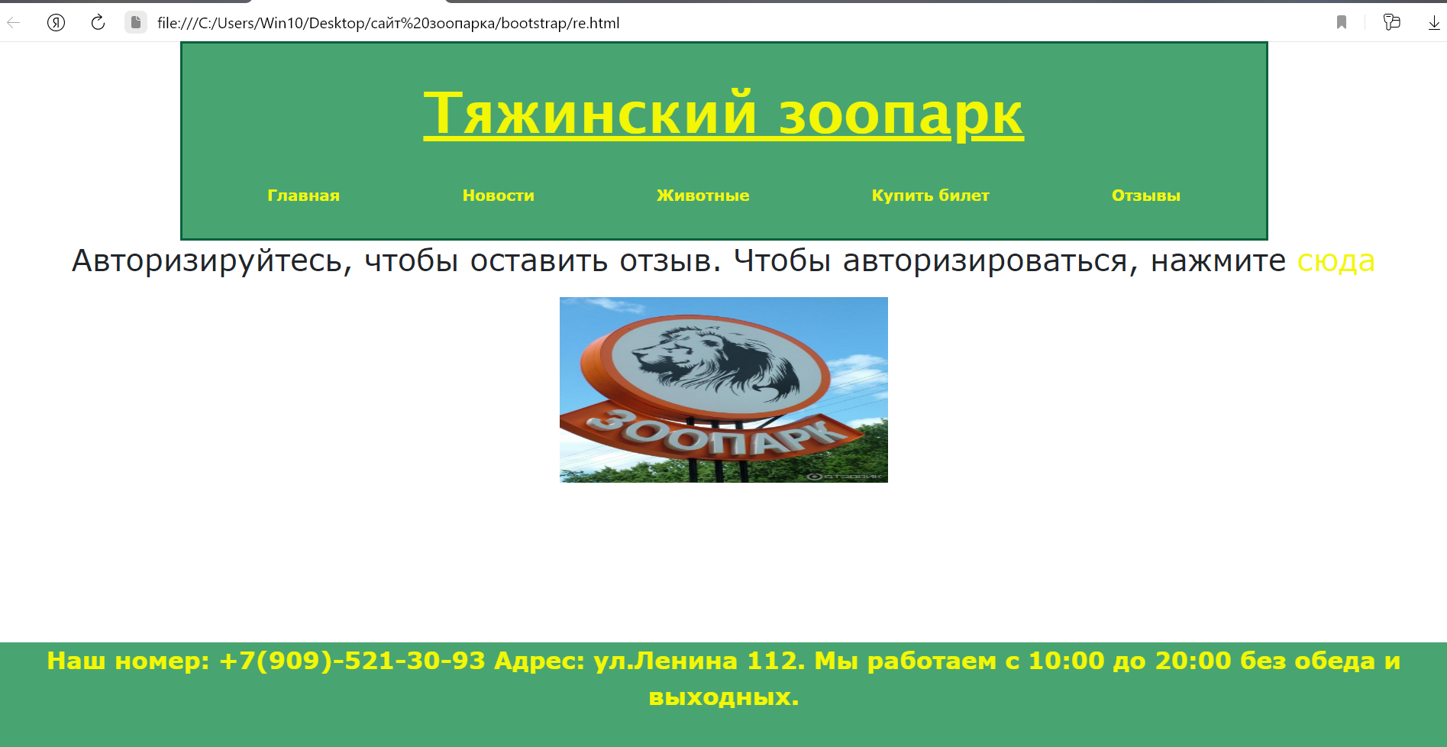

Рисунок 7 – Страница Отзывы

Далее была создана база данных для регистрации и отзывов (рис.8)

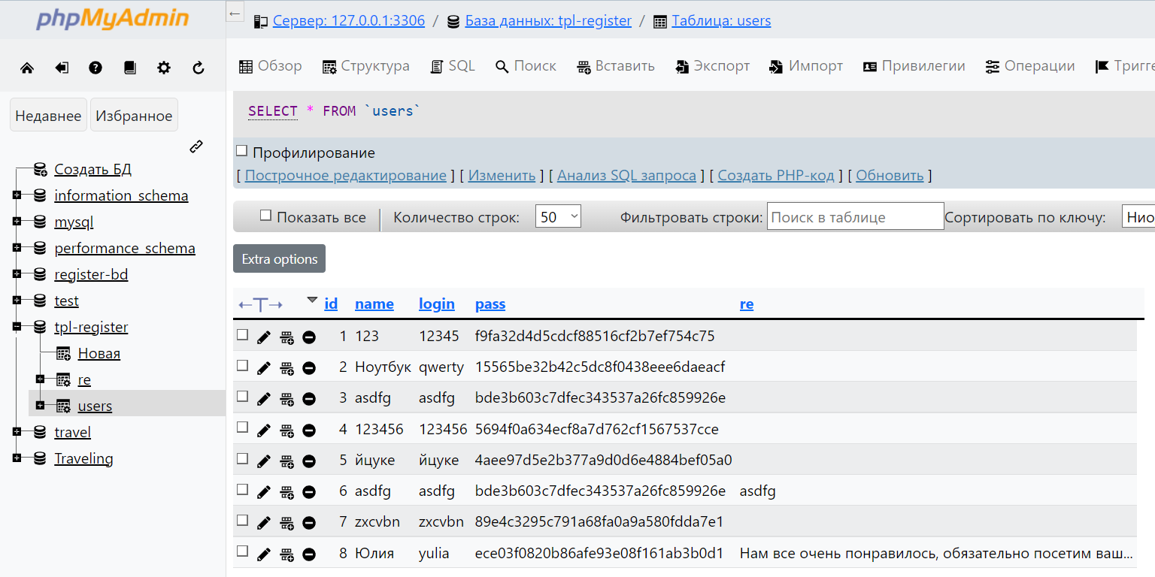

Рисунок 8 – Получившаяся база данных

Эта база данных хранит в себе ID, имя, логин, пароль отзыв, оставленные пользователем.

Далее был прописан код страницы в php формате, на которую переходит пользователь, когда нажимает на ссылку.

Листинг кода

<!DOCTYPE html>

<html lang="rus">

<head>

    <meta charset="UTF-8">

    <meta http-equiv="X-UA-Compatible" content="IE=edge">

    <meta name="viewport" content="width=device-width, initial-scale=1.0">

    <title>Отзыв</title>

    <link rel="stylesheet" href="https://cdn.jsdelivr.net/npm/bootstrap@5.2.3/dist/css/bootstrap.min.css">

    <link rel="stylesheet" href="css/style.css">

</head>

<body>

    <div class="container mt-4">

<?php

    if($_COOKIE['user']==''):

?>

        <h1>Чтобы оставить отзыв, нужно зарегистрироваться </h1>

    <div class="row">

            <div class="col">

                <h2>Регистрация</h2>

                <form action="check.php" method="post">

                      <input type="text" class="form-control" name="name"

                    id="name" placeholder="Введите имя"> <br>

                    <input type="text" class="form-control" name="login"

                    id="login" placeholder="Введите логин"> <br>

                    <input type="password" class="form-control" name="pass"

                    id="pass" placeholder="Введите пароль"> <br>

                    <input type="text" class="form-control" name="re"

                    id="re" placeholder="Введите отзыв"> <br>

                    <button

                    type="submit">Отправить</button>

                </form>

            </div>

            <div class="col"> <br>

                        <h2>Форма авторизации</h2>

            <form action="auth.php" method="post">

                <input type="text" class="form-control" name="login"

                id="login" placeholder="Введите логин"> <br>

                <input type="password" class="form-control" name="pass"

                id="pass" placeholder="Введите пароль"> <br>

                <button

                type="submit">Авторизация</button>

            </form>

            </div>

            <?php else: ?>

                <p>Добрый день, <?=$_COOKIE['user']?>. Чтобы выйти, нажмите <a href="exit.php"> здесь</a></p>

                <button

                    type="submit">Отправить</button>

            </form>

            </div>

            <?php endif;?>

            <footer class = "footer">

        <div class = "row">

          <div class = "col">

            <h2>Наш номер: +7(909)-521-30-93 Адрес: ул.Ленина 112. Мы работаем с 10:00 до 20:00 без обеда и выходных.</h2>

          </div>

         </div>

      </footer>

    </div>

    </div>

</body>

</html>

Также для удобства был прописан и подключен CSS файл

Листинг CSS кода

form

{

    width: 500px;

}

h1

{

  margin: auto;

  font-family: Arial, "Helvetica Neue", Helvetica, sans-serif;

  font-size:30px;

  padding: 20px;

  font-family: 'Lucida Sans', 'Lucida Sans Regular', 'Lucida Grande', 'Lucida Sans Unicode', Geneva, Verdana, sans-serif;

  text-decoration: underline;

    color: green;

}

.footer {

    font-size: 25px;

    position: fixed;

    left: 0;

    right: 0;

    bottom: 0;

    height: 120px;

    color:rgb(243, 247, 5);

    background-color: #48a572;

  }

  h2

  {

    font-size:30px;

text-align: center;

color:rgb(243, 247, 5);

  }

Также был прописан код, который выполнялся, когда при авторизации в базе данных не был найден пользователь.

Листинг кода

<?php

$login = filter_var(trim($_POST['login']), FILTER_SANITIZE_STRING);

$pass = filter_var(trim($_POST['pass']), FILTER_SANITIZE_STRING);

$pass = md5($pass."fvyyuglk3");

$mysql = new mysqli('tpl', 'root', '', 'tpl-register');

$result = $mysql->query("SELECT * FROM `users` WHERE `login` = '$login' AND `pass` = '$pass'");

$user = $result->fetch_assoc();

if (count($user) == 0) {

    echo "Такой пользователь не найден или введен неверный пароль";

    exit();

}

setcookie('user', $user['name'], time() + 3600, "/");

$mysql -> close();

header('Location: /');

?>

Еще были прописаны условия для длин логина, пароля и отзыва.

Листинг кода

<?php

$login = filter_var(trim($_POST['login']), FILTER_SANITIZE_STRING);

$name = filter_var(trim($_POST['name']), FILTER_SANITIZE_STRING);

$pass = filter_var(trim($_POST['pass']), FILTER_SANITIZE_STRING);

$re = filter_var(trim($_POST['re']), FILTER_SANITIZE_STRING);

if(mb_strlen($login) < 5 || mb_strlen($login) > 90) {

    echo "Недопустимая длина логина";

    exit ();

} else if(mb_strlen($name) < 3 || mb_strlen($name) >50 ) {

    echo "Недопустимая длина имени";

    exit ();

} else if(mb_strlen($pass) < 2 || mb_strlen($pass) > 6) {

    echo "Недопустимая длина пароля (от 2 до 6 символов)";

    exit ();

} else if(mb_strlen($re) < 2 || mb_strlen($re) > 10000) {

    echo "Недопустимая длина отзыва (от 2 до 10000 символов)";

    exit ();

}

$pass = md5($pass."fvyyuglk3");

$mysql = new mysqli('tpl', 'root', '', 'tpl-register');

$mysql -> query("INSERT INTO users (`login`, pass, `name`, `re`) VALUES('$login', '$pass', '$name', '$re')");

$mysql -> close();

header('Location: /');

?>

Также был прописан код для папки exit.

Листинг кода

<?php

setcookie('user', $user['name'], time() – 3600, "/");

header('Location: /');

?>

В результате получилась страница, где пользователь может зарегистрироваться, оставить отзыв и авторизоваться (рис. 9)

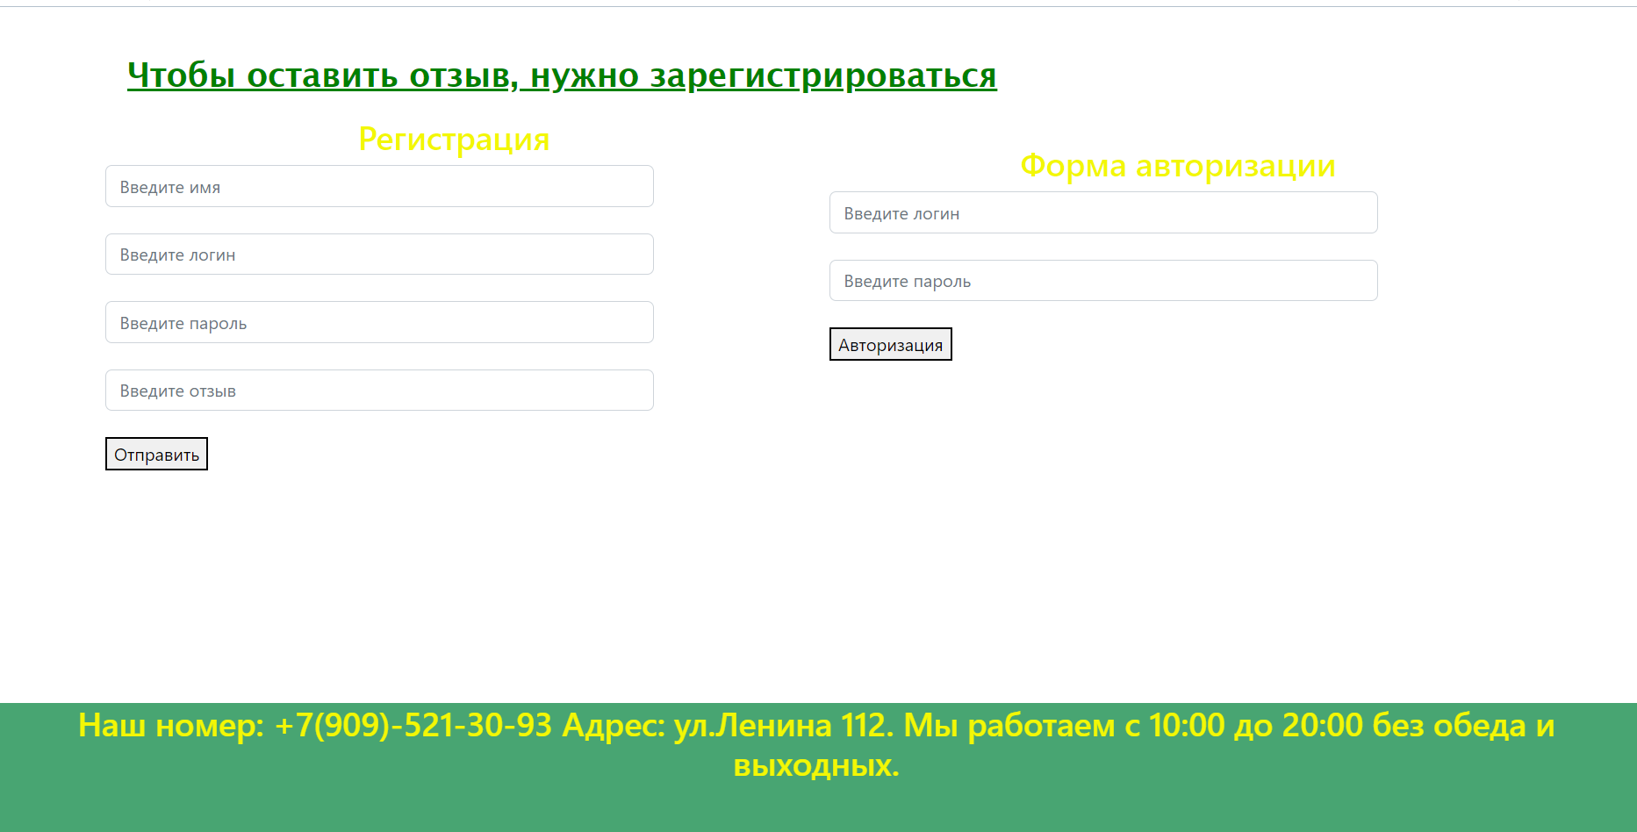

Рисунок 9 – Получившаяся страница

После заполнения формы регистрации все полученные данные идут в базу данных, представленную ранее.

При авторизации пользователь попадает на другую страницу (рис.10).

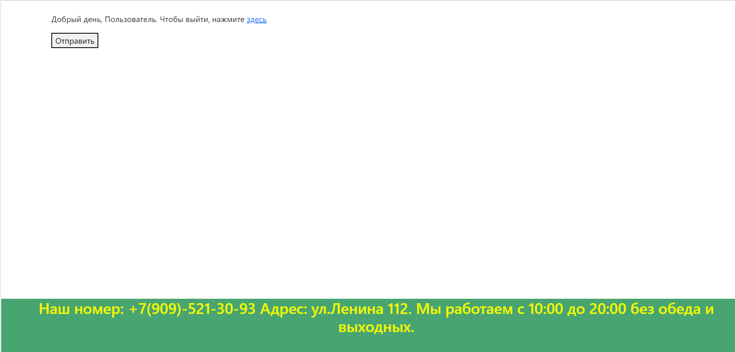

Рисунок 10 – Страница после авторизации

# ЗАКЛЮЧЕНИЕ

Подводя итог, можно сделать вывод, что цель курсовой работы была достигнута. В ходе работы были выполнены все задачи.

Получилось самостоятельно разработать функционал и наполнение сайта. Сайт содержит всю необходимую информацию и все необходимые функции для сайта зоопарка. В итоге сайт содержит 5 страниц и ссылку на страницу с регистрацией и авторизацией.

Также была разработана таблица стилей, благодаря чему все страницы сайта выполнены в едином стиле.

Еще получилось сделать сайт адаптивным для просмотра на любом устройстве с помощью подключения Bootstrap.

В ходе работы стало возможным реализовать различные сценарии обработки web-страницы, реализовать функцию авторизации на сайте. Сценарии обработки web-страниц были осуществлены с применением «чистого» JavaScript, JavaScript библиотек и фреймворков.

Была создана база данных, которую можно просмотреть на MyPhpAdmin.

# СПИСОК ИСПОЛЬЗУЕМЫХ ИСТОЧНИКОВ

1. Основы CSS // html5book URL: https://html5book.ru/osnovy-css/ (дата обращения: 20.12.2022).
2. Подключение фреймворка Bootstrap к сайту // ИТ Шеф URL: https://itchief.ru/bootstrap/installation (дата обращения: 19.12.2022).
3. Работа с MySQL в OpenServer: ключевые особенности // cccp-blog URL: http://cccp-blog.com/razrabotchiku/openserver-mysql (дата обращения: 19.12.2022).